Requerimento Nº 1723/2022

Súmula: - Solicito Informação do Executivo junto a Secretaria de Infraestrutura e Serviços Urbanos, Manutenção no Sarjetão na Rua Benedito de Abreu.nº 12 com a Rua Hermelino Matarazzo - Vila Aparecida – Itapevi - SP.
.

REQUEIRO à Mesa, na forma regimental vigente, seja oficiado ao Excelentíssimo Senhor Igor Soares, Prefeito Municipal, Informação do Executivo junto a Secretaria de Infraestrutura e Serviços Urbanos, Manutenção no Sarjetão na Rua Benedito de Abreu.nº 12 com a Rua Hermelino Matarazzo - Vila Aparecida – Itapevi - SP.

Justificativa: -

Senhor Presidente: -
Senhoras e Senhores Vereadores: -

Trata-se de uma solicitação dos moradores, através deste vereador, pois o referido Sarjetão se encontra danificado, formando buracos e danificando veículos. Trazendo transtornos aos moradores, pois, na passagem dos carros, causando assim muito impacto, comprometendo as estruturas das residências próximo ao local.
.

Sala das Sessões Bemvindo Moreira Nery, 21 de julho de 2022.
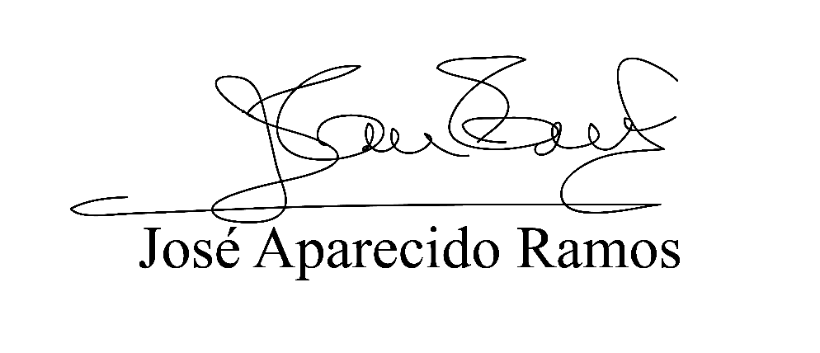
(Zeca da Piscina – PTB)
Vereador

